资源共享操作说明

008
省：
- 省级创建共享目录
  - 【管理员】-->【目录文档】 在你想要的某个目录右键 选择【添加】
    - 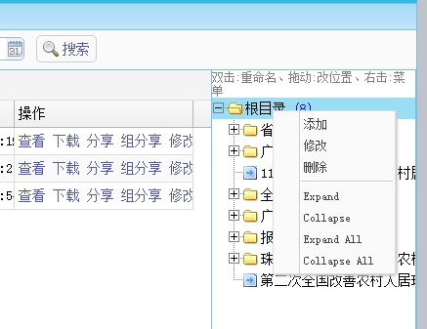
  - 填写目录名称，选择共享方式为【共享】也可以添加多个这样的共享目录。那么该目录添加好以后，市、县就可以在这些目录下添加上传文件，并对他们的上传文件做共享操作。
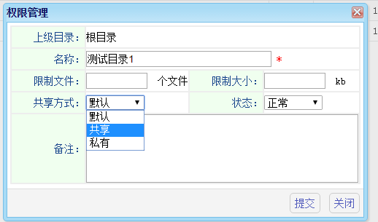

县：
- 上传共享文件
  - 县级账号登录-->文档管理-->资源共享 点击你要上传文件的那个目录
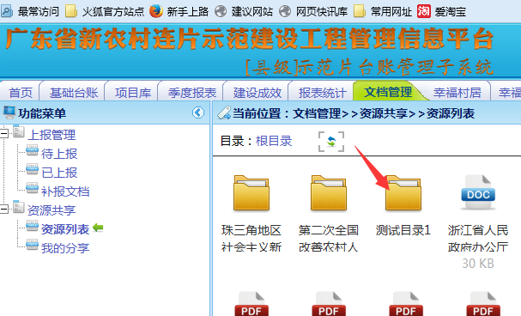
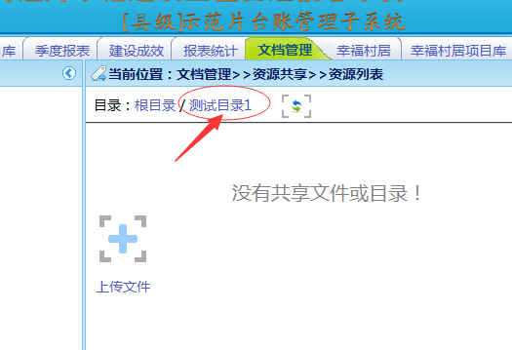
  - 进去你要上传的目录里面后，点击【上传文件】（图标是个加号）的按钮，最后点击提交
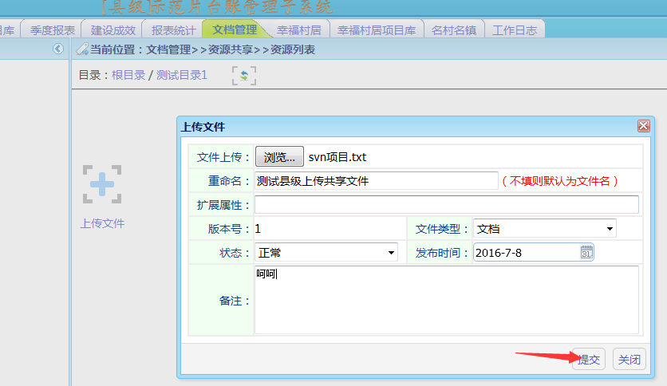
  - 分享共享文件（注意：如果不把这个文件分享给别人的话，只能是自己和省级管理员可以看见）； 将鼠标放到你要共享的那个文件上面，点击那个共享的小图标
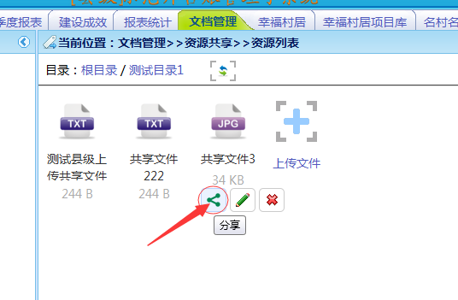
  - 保存共享名单：（注意：因为省级是默认可以看见你上传的共享文件的，所以这里列出的共享名单为：该县所属的市以及他的隔壁县） 勾选别人对你的共享文件的操作:查看、下载、修改、删除
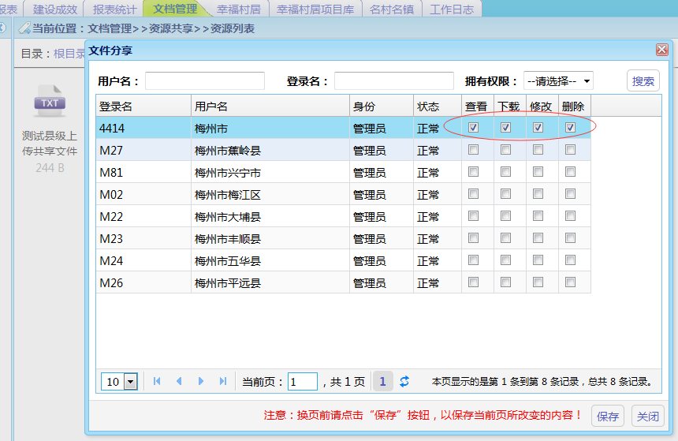

  - 点击保存成功后，那么你共享的那个用户就可以在根目录下看见这个文件了
下面截图为登录4414账号进去查看，共享的这个文件：
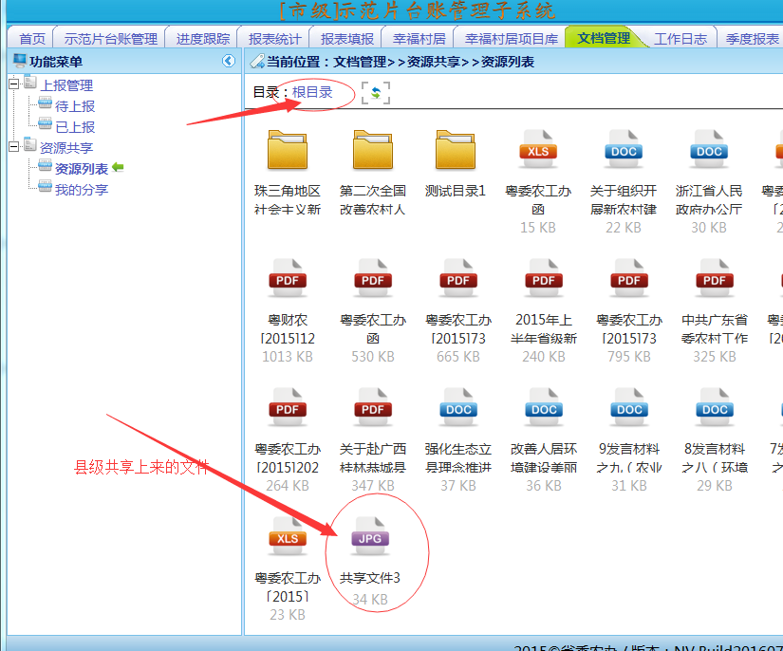
f) 点击那只笔的小图标为修改，点击“x”的图标为删除该文件
- 查看我的分享
  - 点击【我的分享】
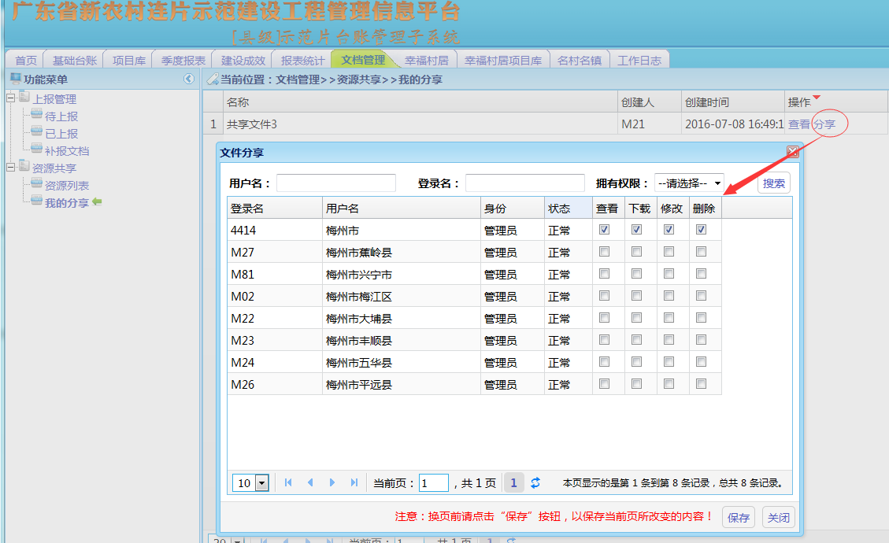

市：
市级的上传共享文件和县级的操作一样！

最后省级账号登录：【管理员】-->【资源共享】-->【测试目录1】
可以看到各个市、县上传的文件：
